Nacos搭建

版本信息
文档名称： | Nacos搭建
文件编号： |  | 密级： | [ 公开 ] （公开，秘密，机密）
编制日期： | 2020.1.22 | 状态： | [ 初稿 ] （初稿，修订，发布）
编制人员： | 王波 | 校核：
当前版本： | 1.0 | 前一版本：
评审人： |  | 审批：

编制历史
版本号 | 状态 | 内容摘要 | 撰写日期 | 撰写人 | 审查人
1.0 | 新建 | 编写Nacos搭建文档 | 2020.1.22 | 王波
注：初始本版号：1.0；小范围修订批准后，版本号第二位逐增1；
状态包括：N--新建，M--修订，P—发布

目录
版本信息 1
编制历史 1
目录 2
1. 搭建环境 3
2. Standalone模式 3
2.1 编写启动脚本 3
2.2 启动命令 4
2.3 启动成功截图 4
3. Cluster模式 4
3.1集群架构图 4
3.2 编写集群脚本 5
3.3 集群启动 7
3.4 Nginx代理 8
3.5 启动成功界面截图 10

搭建环境
系统：CentOs 7.x
部署容器：Docker
Nacos服务器端版本：1.4.1

Standalone模式

2.1 编写启动脚本
创建脚本文件：touch nacos-standalone.yaml
version: "2"
services:
nacos:
image: nacos/nacos-server:1.4.1
container_name: nacos-server-standalone
environment:
# 是否支持hostname,默认IP
- PREFER_HOST_MODE=192.168.79.3
# Nacos启动模式(cluster/standalone),默认为standalone
- MODE=standalone
- SPRING_DATASOURCE_PLATFORM=mysql
# 数据库账号
- MYSQL_SERVICE_USER=root
# 数据库密码
- MYSQL_SERVICE_PASSWORD=root
# 数据库地址
- MYSQL_SERVICE_HOST=192.168.79.3
# 数据库端口号
- MYSQL_SERVICE_PORT=53306
# 数据库名称
- MYSQL_SERVICE_DB_NAME=nacos_config
volumes:
- /home/nacos/logs:/home/nacos/logs
ports:
- "8848:8848"

2.2 启动命令
# 创建Nacos日志文件夹
mkdir /home/nacos/logs
# 启动Nacos服务端
docker-compose -f nacos-standalone.yaml up -d

2.3 启动成功截图
默认账号/密码：nacos
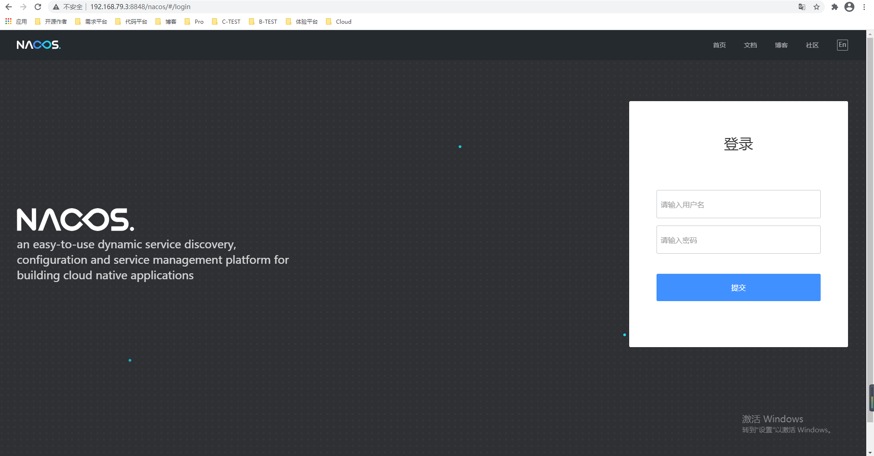

Cluster模式

3.1集群架构图
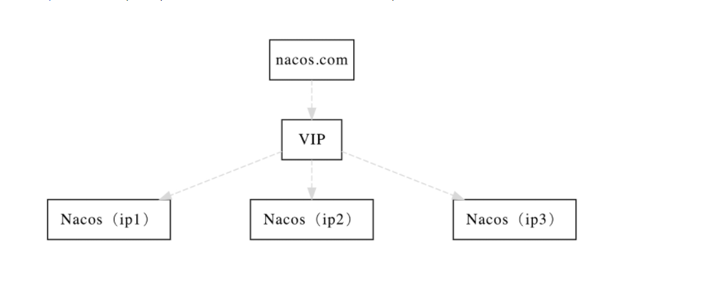

3.2 编写集群脚本

3.2.1 创建脚本文件touch cluster-hostname.yaml
version: "3"
services:
nacos1:
hostname: nacos1
container_name: nacos1
image: nacos/nacos-server:1.4.1
volumes:
- /home/nacos/cluster/nacos1:/home/nacos/logs
- /home/nacos/cluster/custom.properties:/home/nacos/init.d/custom.properties
ports:
- "8848:8848"
- "9555:9555"
env_file:
- /home/nacos/cluster/nacos-hostname.env
restart: always
nacos2:
hostname: nacos2
image: nacos/nacos-server:1.4.1
container_name: nacos2
volumes:
- /home/nacos/cluster/nacos2:/home/nacos/logs
- /home/nacos/cluster/custom.properties:/home/nacos/init.d/custom.properties
ports:
- "8849:8848"
env_file:
- /home/nacos/cluster/nacos-hostname.env
restart: always
nacos3:
hostname: nacos3
image: nacos/nacos-server:1.4.1
container_name: nacos3
volumes:
- /home/nacos/cluster/nacos3:/home/nacos/logs
- /home/nacos/cluster/custom.properties:/home/nacos/init.d/custom.properties
ports:
- "8850:8848"
env_file:
- /home/nacos/cluster/nacos-hostname.env
restart: always

3.2.2 创建文件：custom.properties
#spring.security.enabled=false
#management.security=false
#security.basic.enabled=false
#nacos.security.ignore.urls=/**
#management.metrics.export.elastic.host=http://localhost:9200
# metrics for prometheus
management.endpoints.web.exposure.include=*

# metrics for elastic search
#management.metrics.export.elastic.enabled=false
#management.metrics.export.elastic.host=http://localhost:9200

# metrics for influx
#management.metrics.export.influx.enabled=false
#management.metrics.export.influx.db=springboot
#management.metrics.export.influx.uri=http://localhost:8086
#management.metrics.export.influx.auto-create-db=true
#management.metrics.export.influx.consistency=one
#management.metrics.export.influx.compressed=true

3.2.3 创建文件：nacos-hostname.env
# nacos dev env
PREFER_HOST_MODE=hostname
# nacos cluster地址
NACOS_SERVERS=nacos1:8848 nacos2:8848 nacos3:8848
MYSQL_SERVICE_HOST=192.168.79.3
MYSQL_SERVICE_DB_NAME=nacos_config
MYSQL_SERVICE_PORT=3306
MYSQL_SERVICE_USER=root
MYSQL_SERVICE_PASSWORD=root
# -Xms default:2g
JVM_XMS=512m
# -Xmx default:2g
JVM_XMX=512m
# -Xmn default:1g
JVM_XMN=256m

3.2.4 Example
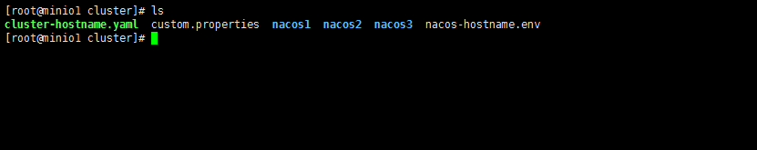

3.3 集群启动

3.3.1 集群启动命令
docker-compose -f cluster-hostname.yaml up -d
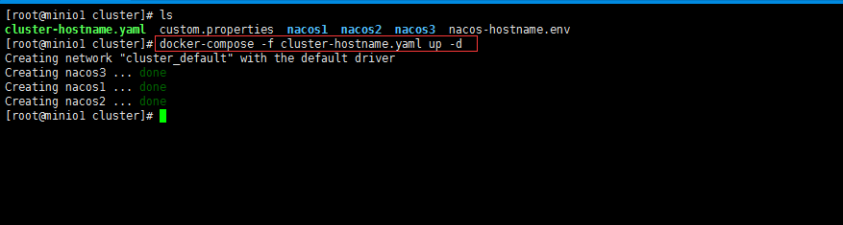

3.3.2 docker查看
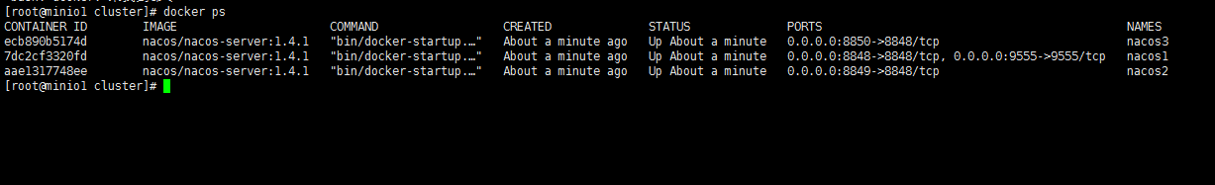

3.3.3 Nacos日志查看
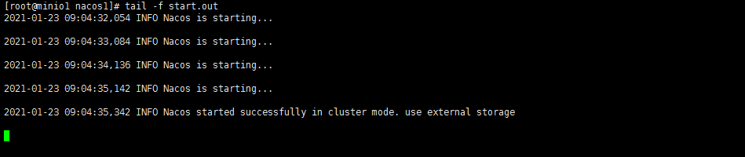

3.3.4 Nacos界面查看
依次查看每一个单独的节点
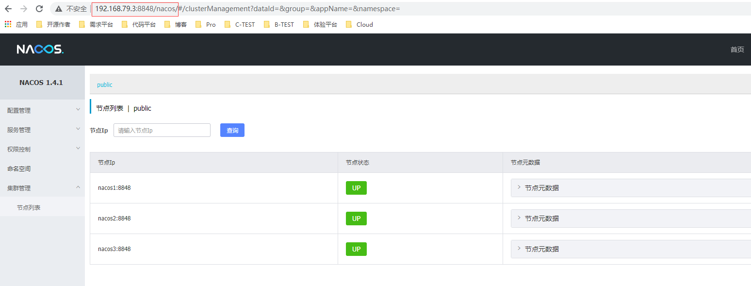
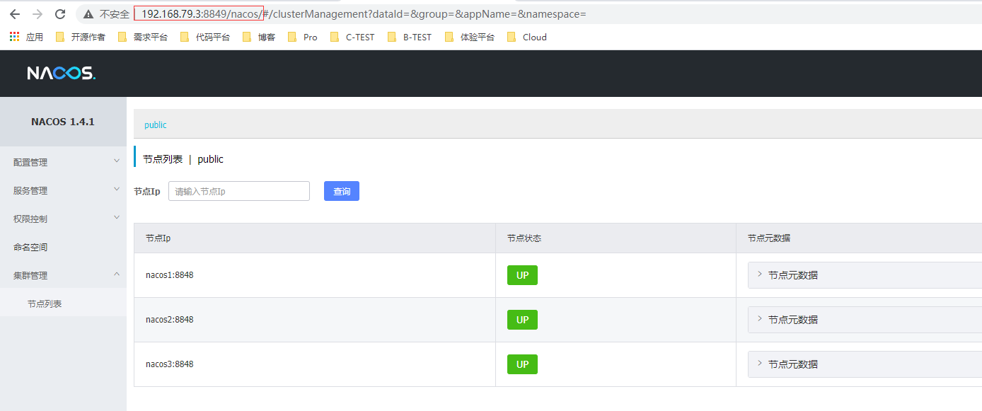

3.4 Nginx代理

3.4.1 安装Nginx
TBD

3.4.2 Nginx配置
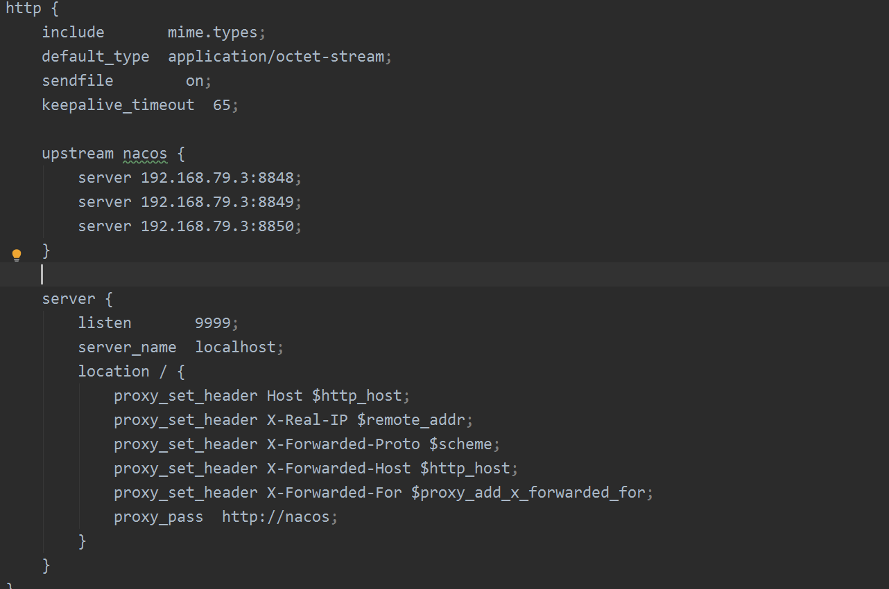
http {
include mime.types;
default_type application/octet-stream;
sendfile on;
keepalive_timeout 65;
upstream nacos {
server 192.168.79.3:8848;
server 192.168.79.3:8849;
server 192.168.79.3:8850;
}
server {
listen 9999;
server_name localhost;
location / {
proxy_set_header Host $http_host;
proxy_set_header X-Real-IP $remote_addr;
proxy_set_header X-Forwarded-Proto $scheme;
proxy_set_header X-Forwarded-Host $http_host;
proxy_set_header X-Forwarded-For $proxy_add_x_forwarded_for;
proxy_pass http://nacos;
}
}
}

3.4.3 启动Nginx
TBD

3.5 启动成功界面截图
